Oficio N° 15.439
jsk/mlf
S.8° /368°

VALPARAÍSO, 27 de marzo de 2020.

Tengo a honra comunicar a V.E. que la Cámara de Diputados, en sesión de esta fecha, ha dado su aprobación a la propuesta formulada por la Comisión Mixta constituida para resolver las divergencias sobre admisibilidad suscitadas durante la tramitación del proyecto de ley correspondiente al Boletín N° 13.308-06.
A S.E.LA
PRESIDENTA DEL
H. SENADO

Lo que tengo a bien poner en conocimiento de V.E.

Dios guarde a V.E.
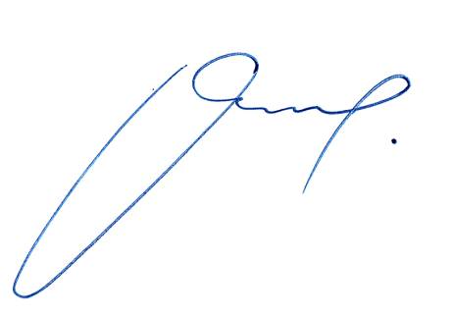

IVAN FLORES GARCÍA
Presidente de la Cámara de Diputadas y Diputados

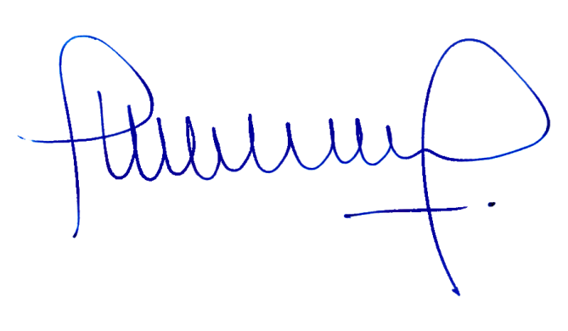

MIGUEL LANDEROS PERKIC
Secretario General de la Cámara de Diputadas y Diputados

